ОТЧЕТ УЧАСТНИКА ПРОГРАММЫ СТУДЕНЧЕСКОГО ОБМЕНА
Ф.И.О. Исланова Карина Руслановна

Курс, группа, подразделение: 3 курс, 04.1-407, Мировая политика и международный бизнес, Высшая школа международных отношений и востоковедения

Контакты (email) ud-6@mai.ru

Страна пребывания, город, университет, подразделение: Китай, Чэнду, Юго-западный нефтяной университет, Китайский язык, Международное направление

Сроки пребывания за рубежом: семестр, сентябрь-декабрь 2016

Цель (семестровое обучение/научная стажировка): семестровое обучение

Процедура конкурсного отбора на программу обмена
- Ваши пожелания будущим конкурсантам. Как следует/не следует вести себя? На что важно обратить внимание?
Подготовка к пребыванию за рубежом
- Какие рекомендации Вы можете дать при планировании своего пребывания за рубежом: оформление визы, индивидуального плана, направления за рубеж, бронирование жилья, оформление медицинской страховки, выбор курсов в принимающем университете и т.д.).
Однократную визу оформляла в пони-экспресс, в течение двух недель была готова; В университете предоставляли общежитие для иностранных студентов с очень хорошими условиями, страховку также оформили в самом университете; курсы в принимающем университете не выбирали, так как еще в России выбрали изучение только китайского языка, поэтому соответственно курсы были по китайскому – Writing, Listening, Speaking.
Дорога в принимающий вуз
- Как Вы добрались до принимающего университета? В какой город прилетели? Каким видом транспорта воспользовались? Сколько стоила дорога от аэропорта до университета? Встречали ли Вас представители университета?
Когда мы прилетели в Чэнду, в аэропорту нас встретили представители университета и довезли до кампуса университета. Дорога от аэропорта до аэропорта заняла 1-1,5 часа.
Обучение в принимающем вузе
- Формальности (продление визы, открытие счета, медицинская страховка и т.п.): что необходимо сделать в самом начале своего пребывания? Сколько времени нужно планировать? Какие документы требуются?
Как мы приехали, мы пошли в университет к нашему координатору, где сдали необходимые документы, фото (все это прописывается в приглашении), оплатили страховку (300RMB) и регистрацию (400RMB).
- Учебный план: С какими особенностями организации учебного процесса по Вашей специальности Вы столкнулись в принимающем вузе? Как Вы планировали свое обучение? Какие были формы занятий? В какой форме проводились экзамены/зачеты? Имелись ли дополнительные учебные материалы для подготовки к занятиям? Сложно ли было учиться?
Мы учились вместе с ребятами из Пакистана, позже к нам присоединились из Ганы, Индии. Также были ребята из российских городов. В группе было около 20 человек. Вели занятия два преподавателя – один отвечал за нашу грамматику, другой – за произношение. Относились очень хорошо к нам, с пониманием и всегда поддерживали. Занятия по китайскому были с 8:00 до 12:00 – 4 пары, иногда с 15:00 до 17:00. Экзамены проводились в обычной форме – когда учитель нас спрашивал про пройденному материалу. Заходили по одному человеку на устный экзамен, и всей группой писали в классе письменный экзамен. Экзамены были 2 раза- в середине семестра и в конце.
В процессе обучения нам выдавались учебники и дополнительные материалы. Учиться было очень интересно и несложно. Главное – вовремя выполнять домашние задания и практиковаться, проживая в среде носителей
- Инфраструктура университета: доступ в библиотеку, к интернету; студенческая столовая, возможность заниматься спортом и т.п.
На территории кампуса есть большая библиотека, три столовые, 2 стадиона, спортзал – условия есть для всего, чем мы обычно привыкли заниматься в России.
- Вы посещали языковые курсы (предсеместровые или в течение семестра)? Опишите коротко, как они были организованы (программа обучения, культурная программа, экскурсии, стоимость и проч.).
У нас проводились культурные занятия – китайская гимнастика Тайдицзюань, китайская каллиграфия. Также нам организовали поход на гору Цинчэншань, в Базу Панд в Чэнду, учили нас готовить китайские пельмени. Все это было организовано университетом для иностранных студентов – бесплатно.
- Контакты: Вы обращались в Международный отдел принимающего университета? Каким было Ваше общение? Каким было Ваше общение со студентами и преподавателями?
По любым вопросам, возникающим в ходе моего пребывания в ЮЗНУ, я обращалась к координатору Рэйчел, которая всегда была готова помочь, будь то вопросы по обучению или по проживанию в общежитии.
Отношения с преподавателями были очень хорошие. Они всегда готовы помочь. И не только в учебе, но также и в адаптации к чужой для нас стране.
Расходы во время пребывания
- Вы получали стипендию? Если да, то в каком размере?
Да, 5 000(RMB) за семестр.
- Сколько составили Ваши расходы в мес./за весь период пребывания (на проживание, транспорт, питание, свободное время и проч.)?
Проживание бесплатное, однако нужно платить за газ, горячую воду и электричество.
Транспортом особо не пользовалась, так как общежитие находится на территории университете; только по выходным, когда ездила в центр города (дорога занимает 40-60 мин).
В целом траты – примерно 800(RMB) в месяц.
Проживание
- Как было организовано проживание (указать название общежития, адрес)?
Нам предоставили общежитие на территории кампуса.
- Довольны ли Вы своим проживанием (качество, стоимость, и т.п.)?
Да, условия очень хорошие
Свободное время
- Какие были возможности для организации свободного времени (экскурсии и т.п.)? Ваш опыт участия.
Экскурсии организуются китайскими компаниями, университетские в том числе, поэтому если уровень вашего китайского не очень высокий, то будет трудновато понимать их речь и даже попросту оформить эту экскурсию. Но если завести китайских друзей, говорящих на английском языке, то спокойно можно путешествовать вместе с ними.
По приезде я познакомилась с ребятами из Индии и Китая, которые говорили английском языке, поэтому мы без трудностей вместе организовали поездку в Цзючжайгоу – одно из самых красивых мест в Китае.
- Была ли возможность подработки/практики в университете?
- Пользовались ли Вы общественным транспортом? Каким?
В университете есть собственный автобус, который едет до центра города. Ездит примерно каждые 30 минут. Также в городе есть метро, которым я тоже часто пользовалась (одна из веток скоро будет построена рядом с университетом).
Общая оценка своего пребывания за рубежом
- Каковы Ваши впечатления от участия в программе студенческого обмена (университет, город и т.д.)? Что для Вас было новым?
Мои впечатления очень положительны, мне безумно понравилась поездка, процесс обучения, сам Китай. Отдельное спасибо нашим организаторам и координаторам в Китае. Они делали все для нас. Решали все наши проблемы и всегда помогали. Новым для меня было абсолютно все, ведь китайский менталитет, культура, еда – все отличается от нашего. Но к этому я быстро привыкла. И это было очень интересным опытом проживания в другой среде.
- Назовите позитивные и негативные моменты из Вашего опыта
Первое время были трудности из-за моего низкого уровня китайского. К тому же в провинции все говорят на своем – сычуаньском – акценте. Но в скором времени я начали понимать китайскую речь, и китайцы тоже начали понимать то, о чем я говорю.
- Есть ли у Вас критические замечания к организации программы обмена? Ваши пожелания и комментарии
Поездка была замечательным опытом для меня. Это и проживание в другой среде – в другом менталитете, культуре, которую мы всецело осваивали благодаря продуманной и интересной программе нашего принимающего университета. Это и совершенствование языка. Помимо обучения, вы практиковали его в среде, что является очень важной составляющей при изучении иностранного языка. И конечно же, здесь я приобрела очень много друзей, и не только китайских, но и ребят из Индонезии, Индии, Нигерии, Пакистана.
Фотографии:

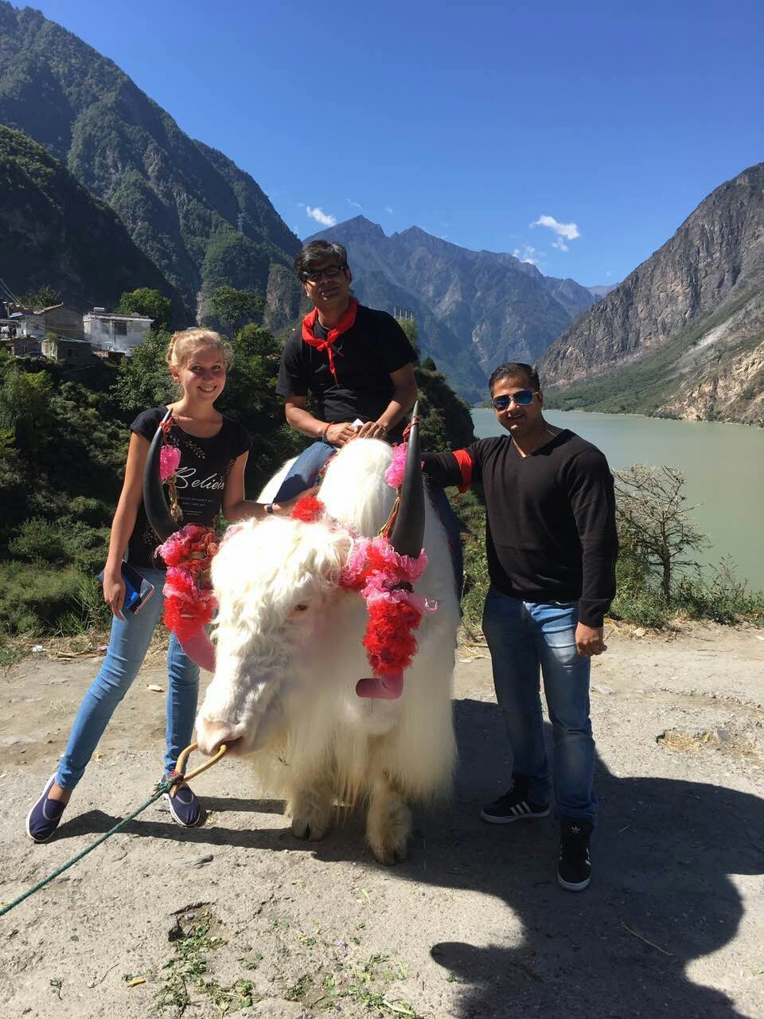
Поездка в Цзючжайгоу 2-5 октября 2016

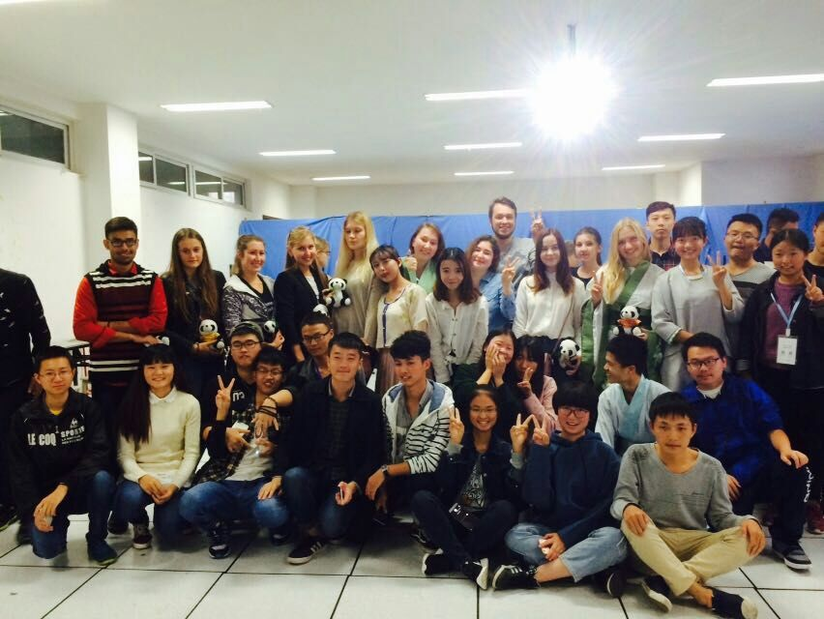
Культурные мероприятия в университете

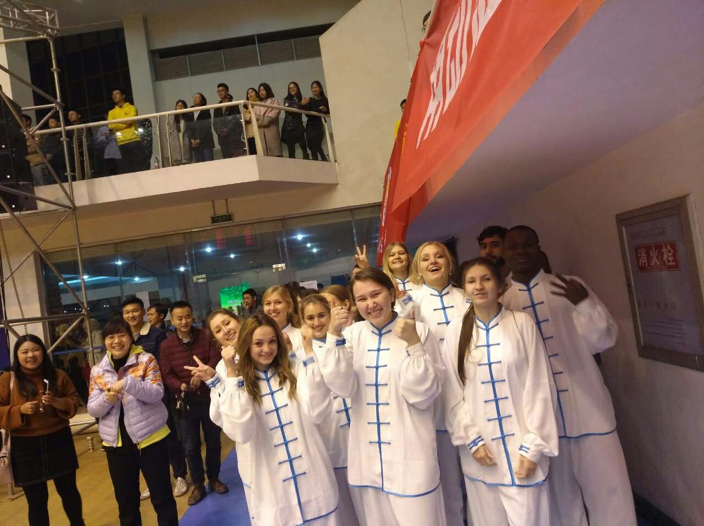
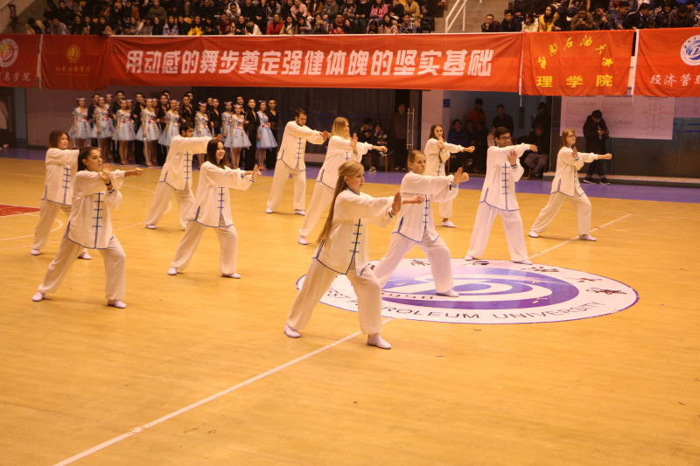
Выступление по Тайдицзюань

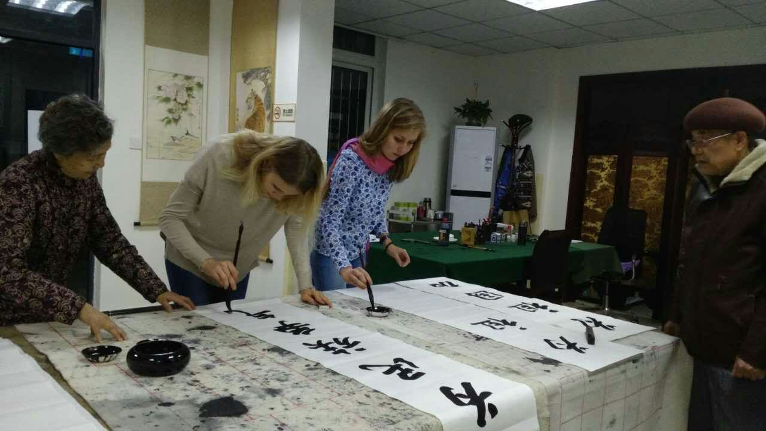
Занятия по каллиграфии
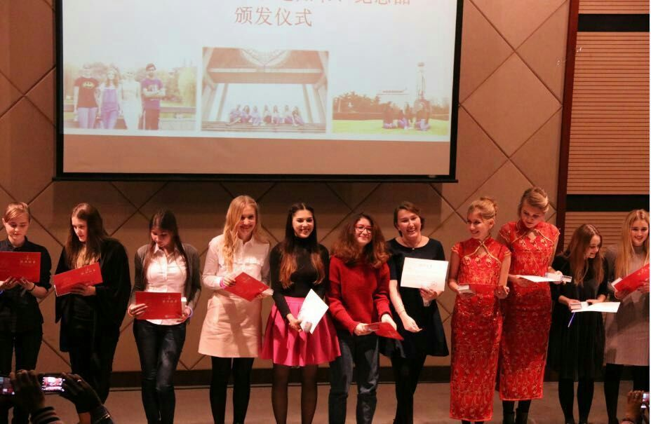
Выдача сертификатов

